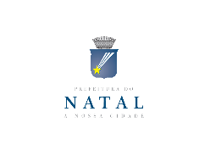 | SELEÇÃO PÚBLICA Nº 005/2018 – BANDAS DE FREVO PARA COMPOR A PROGRAMAÇÃO DO CARNAVAL MULTICULTURAL DE NATAL 2018 | ANEXO IV

DECLARAÇÃO DE COMPATIBILIDADE

Eu, ____________________________________________________________ RG Nº ______________,Proponente da Banda de Frevo _______________________________________ DECLARO, sob as penas da Lei, que não sou funcionário público do Município de Natal e não possuo cônjuge e parentes até 3º grau na Fundação Cultural Capitania das Artes - FUNCARTE; não sou integrante do Conselho Municipal de Cultura e não possuo qualquer impedimento legal, e estou apto a concorrer ao processo da Seleção Pública para credenciamento e seleção de Bandas de Frevo para compor a programação do Carnaval Multicultural de Natal 2018.

Natal,___ de ________ de 2018.

---------------------------------------------------------------------------------
Proponente

---------------------------------------------------------------------------------
Representante Legal da Banda de Frevo

